病区检验报告单打印方法
- 检验报告单张打印：
打开该患者的电子病历，点击左边的“检验结果”（如图1），在中部选择所要打印的检验报告后，点击右上部的“单张重打”即可。
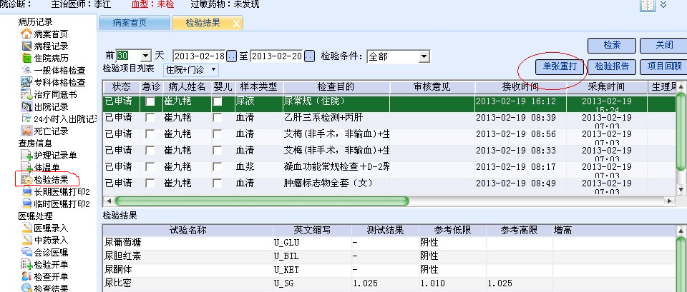
图1
- 检验报告单多张或全部打印：
打开该患者的电子病历，点击左边的“检验结果”（如图2），再点击右上部的“检验报告”，出现图3，选择所要打印的检验报告或全选后点击下面的“打印”即可。
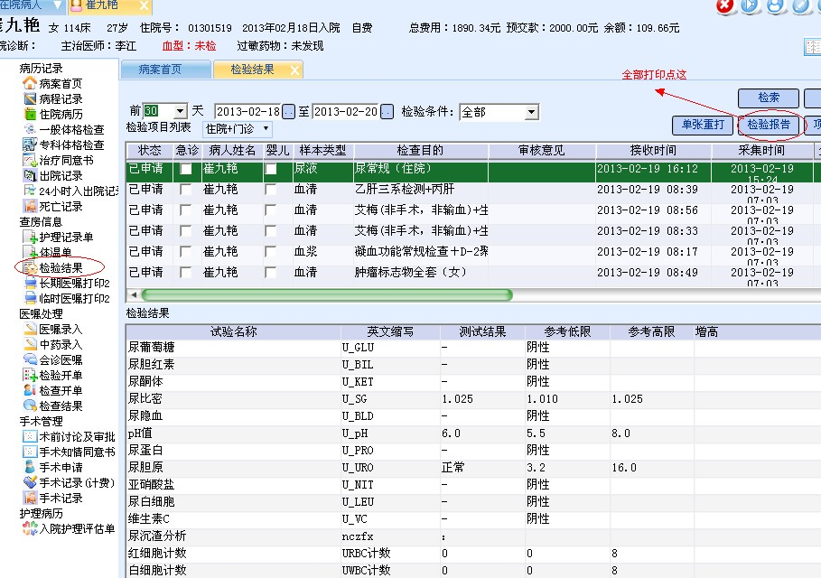
图2
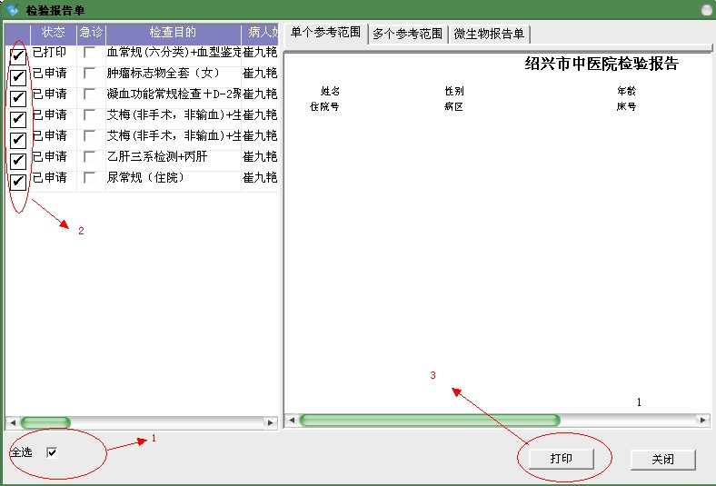
图3

